Конспект уроку з української мови 2 клас

Тема.Узагальнення і систематизація знань учнів із розділу: «Досліджую прикметники»

**Мета:** формування предметних компетентностей: повторити вивчене про прикметник – питання, значення, роль у реченні, зв'язок з іменниками;

Формування ключових компетентностей: навчити учнів виконувати самостійні завдання, формувати правописні вміння і навички; співпрацювати в парі,групі; виконувати розумові операції й практичні дії:

Комунікативні: збагачувати словниковий запас, розвивати увагу, мовлення;

Соціальні: формувати уміння працювати в групах, парах, виховувати повагу до думок товаришів.

Обладнання: ноутбук, карта подорожі, ілюстрації, картки із завданнями.

**Тип уроку:** урок узагальнення та систематизація знань.

Форма проведення:уявна мандрівка.

***Хід уроку***

**І.Вступна частина**

1. Організація класу
2. Повідомлення теми та мети уроку

-Діти,у нас сьогодні буде незвичайний урок .Ми вирушимо в мандрівку на острів Скарбів.Та мандрівка наша буде нелегкою. Нам прийдеться подолати багато різних перешкод,використовуючи знання ,які ми отримали на уроках . 

3.Повторення раніше вивченого матеріалу.

- Та перш ніж вирушити в дорогу нам потрібно вибрати транспорт на якому ми будемо подорожувати.В нас є два кораблі.Давайте подумаємо і виберемо один Завдання:пояснити свій вибір використовуючи якнайбільше прикметників пролежних за значенням.



4.Хвилинка каліграфії.

-Отже,транспорт у нас є і ми вирушамо в дорогу.Як ми знаємо,щоб дістатися острова нам треба перепливти море.Це море незвичайне.Наш шлях пролягає через море Помилок.І щоб нам його подолати неушкодженими ,потрібно виконати завдання:знайти і пояснити помилки , а також записати їх правильно і каліграфічно.Скласти і записати речення із цими словосполученнями.

***Море помилок Острів скарбів***

***ІІ.*Основна частина**

1.Пальмовий гай.Самостійна робота

-Молодці!Із завданнями успішно впоралися.А попереду уже видно острів.Перша перешкода,яку нам потрібно подолати-пальмовий гай .У ньому живуть мавпи,що кидаються кокосовими горіхами.Але ,якщо ми виконаємо завдання яке дають мавпочки,то вони нас пропустять на острів.

***Поєднайте картинку із прикметниками ,запишіть*** Висока,зелена,пишна,красива - Страшна,агресивна,волохата-

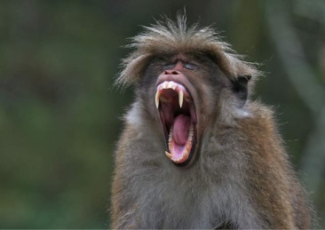 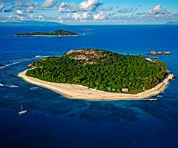

Коричневий,твердий,круглий - Невеликий,мальовничий,красивий-

2.Райські сади.Робота в парах.

-Молодці!Мавпи нас пропустили,бо ми успішно справилися із завданням

І ось ми в красивому райському садку.Тут багато різних фруктів.Наше завдання:описати фрукт із картинки підібравши якнайбільше прикметників.Працюємо в парах.Пишемо на листочках із картинкою.Час пішов!

(Діти витягають із конверта картинку і парами виконують завдання.Потім один із пари зачитує прикметники і обираємо переможців)

***-банан***

***-кокос***

***-апельсин***

***-мандарин***

***-виноград***

***-яблуко***

***-ананас***

3.Фізкультхвилинка.

Райські сади ми пройшли і завдання успішно виконалиюПеред нами височезні гори.І як перед будь якою фізичною працею нам потрібно розігріти наші м’язи.

(Фізкультхвилинка під мелодію «Чунга Чанга»)

4.Гори.Групова робота

Щоб безпечно подолати гори нам необхідне спеціальне обладнання.Та воно закодоване.Позначіть червоним кольором словосполучення із переносним значення ,а зеленим кольором-із прямим значенням.Випишіть ті словосполучення вжиті в прямому значенні які підходять до сьогоднішнього дня.

***м’яка подушка- м’яка вода***

***тиха погода-тиха музика***

***сонячний день-сонячна посмішка***

***сильний вітер-сильний характер***

***срібний дощ-срібий браслет***

***колюча шипшина-колюча правда***

***чорні думки-чорні нитки***

***чиста сорочка-чиста совість***

***високі гори-високі почуття***

***тепла куртка-тепла зустріч***

***золоті монети-золоті руки***

5.Палац Знань .Повторення теоретичного матеріалу.

І ось ми вже біля палацу Знань.Нам залишилося тільки відчинити двері.Та на дверях кодовий замок.Щоб його розкодувати візьміть в руки червону і зелену цеглинки Лего.Якщо твердження вірне-підносимо зелену цеглинку,а якщо хибне-червону.

***-Прикметник називає ознаки предметів.***

***-Прикметник відповідає на питання хто?що?***

***-У реченні прикметники зв’язані із іменниками.***

***-Прикметник у реченні не змінюється разом із іменником,із яким він зв’язаний.***

***-Прикметники не вживаються у переносному значенні .***

***ІІІ.Заключна частина***

1.Рефлекція.

-Діти,ось ми і зайшли в палац.Бачимо скриню.Давайте подивимося чи є там скарби.А тут лежать підручники…Як ви думаєте-чому? Невже хтось вкрав наші скарби?

-Молодці,ви правильно зрозуміли,що найбільші скарби-це знання.І вкрасти їх неможливо!

-Що вам сподобалося сьогодні?

-Що було найважчим?

-Що потрібно ще допрацювати?

2.Самооцінювання.

А зараз давайте оцінимо свою роботу на уроці.

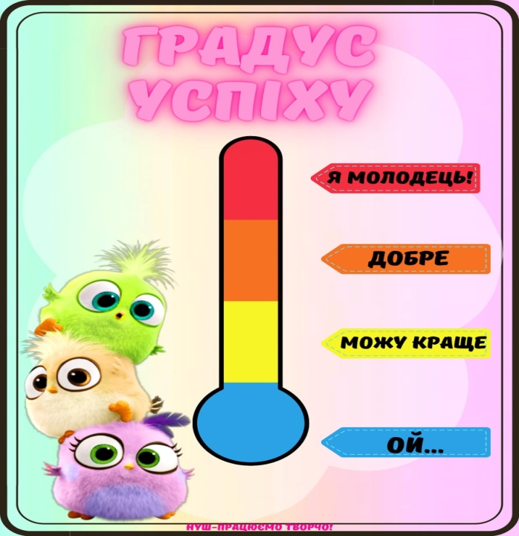

3.Домашнє завдання.

Вдома запишіть у зошиті свої враження від сьогоднішньої подорожі.